Выезд в Глубоковский район ВКО

03.04.2018 г. Целью поездки депутатов в Глубоковский район ВКО, было: встреча с избирателями ВКО; разъяснение мартовских Президентских инициатив народу Казахстана; встречи с сотрудниками некоторых бюджетных учреждений и служб Глубоковского района.
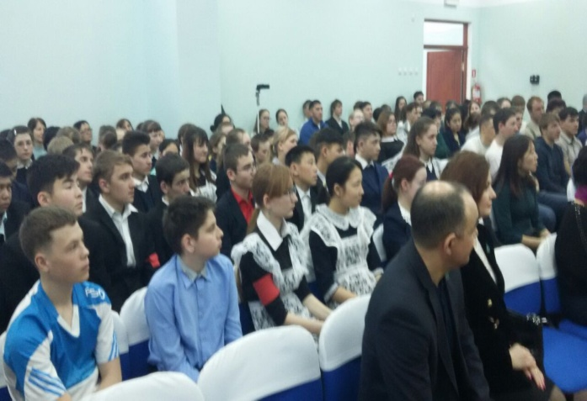
Во время визита депутатов, в районном «Доме дружбы» состоялась встреча депутатов МП РК с избирателями, на которой присутствовали также, представители районного акимата, общественных организаций, представители среднего и малого бизнеса, главы крестьянских хозяйств района, представители районных филиалов политических партий и СМИ.
В начале встречи с населением, депутаты Парламента рассказали собравшимся о целях своего визита, далее перешли к разъяснению Президентских инициатив, акцентируя в них именно те насущные моменты, которыми очень живо интересуются жители района – вопросы по кредитованию сельскохозяйственной отрасли, по выделению образовательных грантов для молодёжи, по налоговой политике.
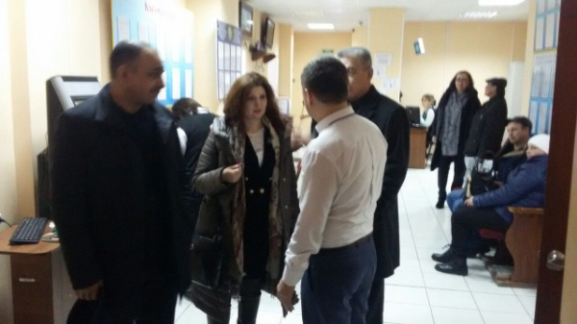
После, на встрече, депутаты ответили на ряд вопросов. Большинство вопросов, также касалось тем, прозвучавших во время разъяснения депутатами Президентских инициатив – выделение кредитов (претензия к существующим нормам по кредитованию частного бизнеса на селе – высокий имущественный залог под кредит), выделение образовательных государственных грантов для выпускников районных школ и другие темы, которые в основном находятся в русле Президентских инициатив.
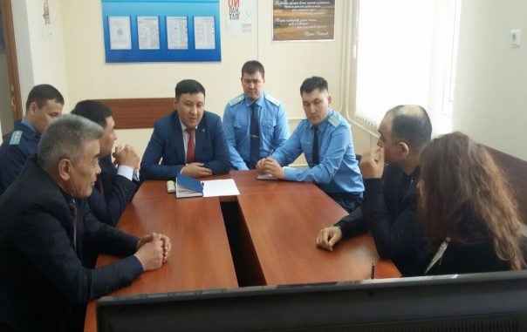
После завершения встречи с населением Глубоковского района, депутаты Парламента, совершили ряд ознакомительных посещений ряда районных учреждений в посёлке Глубокое – опорные полицейские пункты, прокуратуру, среднюю школу, ЦОН. В ходе посещений, депутаты спрашивали у сотрудников данных учреждений о размерах зарплат, социальных условиях жизни, о деятельности учреждений и условий работы в них.
В заключении своего рабочего визита в Глубоковский район ВКО, депутаты Парламента посетили Уваровскую среднюю школу в посёлке Уварово. В данной встрече приняли участие не только сотрудники школы, но и представители районных технического и аграрного колледжей. Всего на встрече побывали не менее 50-ти человек. В ходе разговора в школе, вновь поднимались вопросы качества среднего образования на селе, подготовки специалистов со среднем специальным образованием, о возможностях для молодёжи продолжать обучение в ВУЗах и т.д. Депутаты, также интересовались зарплатами преподавателей, социальными условиями их жизни.
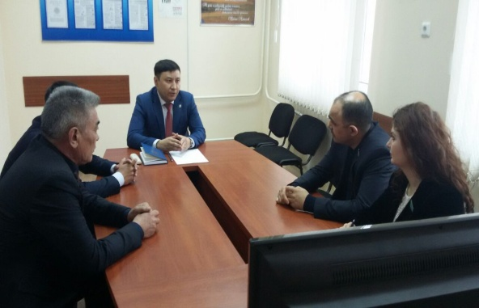
Во второй половине дня, депутаты МП РК совершили очередной рабочий выезд в регион ВКО – в административный центр Уланского района, посёлок Молодёжное. Здесь их встречали руководители исполнительной и представительной власти района – и.о. акима района, Дулат Кажанов и секретарь районного маслихата, Оразай Сыдыков.
Далее, депутаты Парламента, продолжили свой визит с посещения местного ЦОНа, где ознакомились с условиями работы данного учреждения, задавая свои вопросы об этом сотрудникам ЦОНа и посетителям.
После этого, депутаты Магеррамов М.М. и Микаэлян Н.Г., посетили районные отделения миграционной полиции, местной полицейской службы и прокуратуры. Везде при этом шёл деловой, заинтересованный разговор депутатов с сотрудниками различных ведомств об условиях работы, их социальной защищённости о возникающих вопросах при осуществлении деятельности этих региональных органов власти.
По ходу таких встреч, шло также разъяснение мартовских Президентских инициатив для сотрудников ведомств, которые посетили депутаты МП РК.
На этом рабочий график депутатов в этот день был исчерпан.

